Page | Activity | Answers
p.2 | Think Ahead | A.  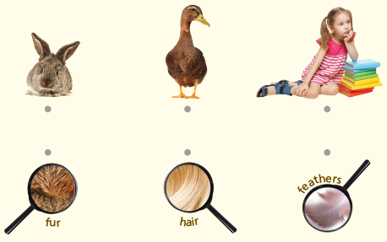
 |  | B. Draw your own answer.
p.3 | Sentence Patterns | A.  1) Help me  2) when  3) I need you  B.  “Help me whein I need you.”
pp.4~5 | Words to Know | A.  1) stone 2) prisoner 3) statue  4) feather 5) promise 6) gate  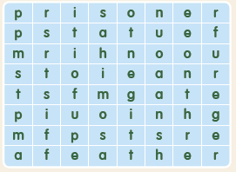
B.
1) Help
2) Find
3) Break
4) Thank
pp.6~7 | Meet the Characters | A.  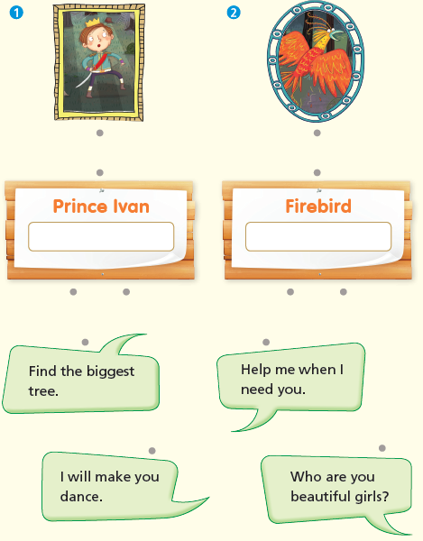
B.
1) feather
2) prisoners
pp.8~11 | Comprehension | A.  1) T  2) F  3) F  4) F
B.
1) In a dark forest
2) Strange statues
3) An egg
4) By breaking the egg
C.
1) stone, wizard
2) dies, statues
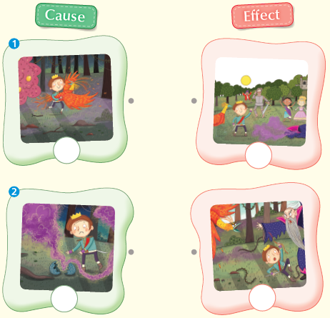
D.

pp.12~13 | Review Quiz | A.  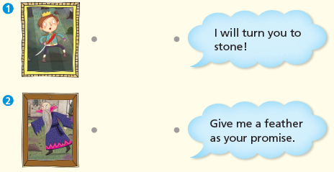
B.
1) statues
2) feather
3) promises
4) prisoners
5) gate
C.
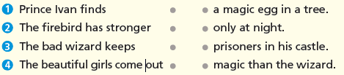

D.
1) a
2) a

E.
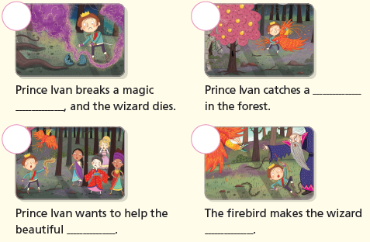

p.15 | Book Report | <Summary>  statues, promise, prisoners, dance, breaks  <Lesson>  ballet

